**Overview of SAM assessments for Greater argentine in 5b and 6a**

**ARU.27.5b6a_WGDEEP_2021; ARU.27.5b6a_WGDEEP_2022**

Martin Pastoors, 30/04/2022

**Tables**

**Table 1. Summary of the assessment**

year R(age 5) Low High SSB Low.1 High.1 Fbar(6-14) Low.2 High.2 CATCH Low.3 High.3  
------ ---------- ------- -------- -------- -------- -------- ------------ ------- -------- -------- -------- --------  
 1995 78943 66206 94129 121425 109165 135062 0.144 0.109 0.19 160543 145687 176914  
 1996 83199 71306 97075 105201 94667 116907 0.128 0.098 0.167 143385 130126 157995  
 1997 91396 79818 104653 105565 94951 117366 0.155 0.119 0.2 148745 134927 163977  
 1998 100228 87539 114756 99065 89106 110138 0.287 0.227 0.362 144156 130898 158756  
 1999 102593 90015 116928 90032 81271 99738 0.233 0.182 0.296 137855 125401 151546  
 2000 104317 91686 118688 91475 82632 101263 0.162 0.125 0.21 147493 134191 162112  
 2001 109635 95779 125496 94223 85132 104285 0.309 0.245 0.39 148442 135031 163184  
 2002 105811 92990 120400 89230 80982 98318 0.254 0.199 0.324 143660 130803 157780  
 2003 109197 95007 125506 90155 81821 99337 0.115 0.087 0.152 149435 135693 164568  
 2004 102606 89935 117062 96875 87838 106841 0.067 0.05 0.089 151895 137983 167211  
 2005 102726 89622 117746 101855 92225 112491 0.1 0.073 0.136 158727 143984 174979  
 2006 98048 85503 112435 111399 100664 123278 0.114 0.087 0.148 170549 154575 188173  
 2007 95349 82952 109598 119483 107630 132641 0.098 0.075 0.128 181764 164344 201030  
 2008 90212 77960 104389 119394 107452 132662 0.144 0.112 0.185 176020 158978 194888  
 2009 88479 76346 102541 113570 101801 126698 0.179 0.14 0.228 167825 150963 186571  
 2010 88711 76633 102693 108283 96555 121435 0.26 0.207 0.328 159010 142304 177677  
 2011 89261 77025 103441 96179 85455 108249 0.32 0.255 0.403 145380 129650 163019  
 2012 92845 80100 107617 87917 78049 99033 0.196 0.152 0.254 141330 125818 158754  
 2013 92997 79990 108120 83232 73497 94257 0.304 0.238 0.387 134810 119455 152138  
 2014 97100 83288 113203 78089 68659 88813 0.2 0.154 0.26 130748 115344 148209  
 2015 104137 88594 122406 79279 69131 90917 0.204 0.155 0.267 131931 115676 150471  
 2016 107781 90976 127691 82324 71059 95373 0.203 0.152 0.271 139752 121489 160760  
 2017 111779 92950 134423 78452 66936 91949 0.231 0.168 0.317 134988 116171 156852  
 2018 113113 92702 138018 74854 62941 89023 0.144 0.102 0.202 130632 111038 153684  
 2019 109610 88831 135249 78671 65449 94565 0.192 0.134 0.276 134288 112879 159756  
 2020 104078 82513 131279 84107 68250 103647 0.145 0.097 0.217 140255 115763 169928  
 2021 98209 74819 128911 90958 72728 113756 0.185 0.112 0.306 149960 121883 184505

**Table 2. Estimated fishing mortality at age**

year 5 6 7 8 9 10 11 12 13 14 15 16 17 18 19 20 21  
------ ------- ------- ------- ------- ------- ------- ------- ------- ------- ------- ------- ------- ------- ------- ------- ------- -------  
 1995 0 0.002 0.006 0.025 0.073 0.133 0.264 0.264 0.264 0.264 0.264 0.264 0.264 0.264 0.264 0.264 0.264  
 1996 0.001 0.005 0.012 0.039 0.083 0.127 0.222 0.222 0.222 0.222 0.222 0.222 0.222 0.222 0.222 0.222 0.222  
 1997 0.003 0.014 0.027 0.062 0.105 0.149 0.259 0.259 0.259 0.259 0.259 0.259 0.259 0.259 0.259 0.259 0.259  
 1998 0.01 0.036 0.063 0.128 0.185 0.244 0.481 0.481 0.481 0.481 0.481 0.481 0.481 0.481 0.481 0.481 0.481  
 1999 0.01 0.034 0.059 0.113 0.157 0.209 0.38 0.38 0.38 0.38 0.38 0.38 0.38 0.38 0.38 0.38 0.38  
 2000 0.007 0.028 0.049 0.088 0.118 0.158 0.255 0.255 0.255 0.255 0.255 0.255 0.255 0.255 0.255 0.255 0.255  
 2001 0.013 0.056 0.11 0.19 0.255 0.309 0.465 0.465 0.465 0.465 0.465 0.465 0.465 0.465 0.465 0.465 0.465  
 2002 0.01 0.043 0.103 0.182 0.248 0.266 0.361 0.361 0.361 0.361 0.361 0.361 0.361 0.361 0.361 0.361 0.361  
 2003 0.001 0.005 0.02 0.06 0.115 0.177 0.165 0.165 0.165 0.165 0.165 0.165 0.165 0.165 0.165 0.165 0.165  
 2004 0.002 0.009 0.026 0.058 0.088 0.127 0.074 0.074 0.074 0.074 0.074 0.074 0.074 0.074 0.074 0.074 0.074  
 2005 0.009 0.025 0.051 0.09 0.113 0.215 0.101 0.101 0.101 0.101 0.101 0.101 0.101 0.101 0.101 0.101 0.101  
 2006 0.025 0.057 0.09 0.123 0.144 0.171 0.109 0.109 0.109 0.109 0.109 0.109 0.109 0.109 0.109 0.109 0.109  
 2007 0.027 0.067 0.101 0.122 0.123 0.128 0.086 0.086 0.086 0.086 0.086 0.086 0.086 0.086 0.086 0.086 0.086  
 2008 0.022 0.061 0.101 0.137 0.155 0.192 0.163 0.163 0.163 0.163 0.163 0.163 0.163 0.163 0.163 0.163 0.163  
 2009 0.013 0.043 0.082 0.131 0.172 0.212 0.242 0.242 0.242 0.242 0.242 0.242 0.242 0.242 0.242 0.242 0.242  
 2010 0.009 0.037 0.081 0.142 0.207 0.306 0.393 0.393 0.393 0.393 0.393 0.393 0.393 0.393 0.393 0.393 0.393  
 2011 0.011 0.044 0.101 0.189 0.269 0.392 0.472 0.472 0.472 0.472 0.472 0.472 0.472 0.472 0.472 0.472 0.472  
 2012 0.007 0.029 0.066 0.129 0.188 0.263 0.273 0.273 0.273 0.273 0.273 0.273 0.273 0.273 0.273 0.273 0.273  
 2013 0.01 0.039 0.085 0.166 0.278 0.417 0.437 0.437 0.437 0.437 0.437 0.437 0.437 0.437 0.437 0.437 0.437  
 2014 0.016 0.051 0.094 0.154 0.209 0.28 0.253 0.253 0.253 0.253 0.253 0.253 0.253 0.253 0.253 0.253 0.253  
 2015 0.019 0.054 0.102 0.167 0.227 0.285 0.249 0.249 0.249 0.249 0.249 0.249 0.249 0.249 0.249 0.249 0.249  
 2016 0.019 0.049 0.092 0.158 0.221 0.307 0.25 0.25 0.25 0.25 0.25 0.25 0.25 0.25 0.25 0.25 0.25  
 2017 0.014 0.034 0.07 0.14 0.232 0.374 0.307 0.307 0.307 0.307 0.307 0.307 0.307 0.307 0.307 0.307 0.307  
 2018 0.033 0.064 0.091 0.129 0.159 0.215 0.158 0.158 0.158 0.158 0.158 0.158 0.158 0.158 0.158 0.158 0.158  
 2019 0.038 0.072 0.111 0.175 0.209 0.292 0.217 0.217 0.217 0.217 0.217 0.217 0.217 0.217 0.217 0.217 0.217  
 2020 0.027 0.048 0.071 0.127 0.173 0.22 0.167 0.167 0.167 0.167 0.167 0.167 0.167 0.167 0.167 0.167 0.167  
 2021 0.01 0.02 0.039 0.092 0.177 0.36 0.244 0.244 0.244 0.244 0.244 0.244 0.244 0.244 0.244 0.244 0.244

**Table 3. Estimated stock numbers at age**

year 5 6 7 8 9 10 11 12 13 14 15 16 17 18 19 20 21  
------ -------- ------- ------- ------- ------- ------- ------- ------- ------- ------- ------- ------ ------ ------ ------ ------ ------  
 1995 78943 57511 44739 39799 37515 28415 24271 18625 18300 15182 8845 7002 6927 3252 2141 1191 2304  
 1996 83199 67865 49414 38274 33400 30016 21420 16054 12318 12102 10040 5849 4630 4581 2151 1416 2310  
 1997 91396 71477 58087 42008 31679 26456 22760 14773 11072 8495 8345 6924 4033 3193 3159 1483 2569  
 1998 100228 78409 60632 48638 33998 24557 19609 15121 9816 7356 5644 5544 4600 2678 2121 2098 2692  
 1999 102593 85508 65095 48952 36826 24335 16552 10442 8052 5225 3915 3004 2950 2448 1424 1128 2548  
 2000 104317 87449 71181 52807 37598 27090 16995 9740 6146 4741 3075 2305 1768 1736 1441 838 2163  
 2001 109635 89008 73205 58334 41653 28741 19914 11346 6492 4099 3164 2051 1538 1179 1158 961 2001  
 2002 105811 93320 72266 56455 41531 27802 18159 10772 6137 3507 2215 1711 1108 831 637 626 1600  
 2003 109197 90007 77008 56001 40533 27907 18342 10898 6468 3685 2103 1329 1027 665 499 382 1335  
 2004 102606 94146 76913 65050 45319 31120 20117 13404 7955 4725 2692 1535 970 750 485 364 1253  
 2005 102726 87977 80536 64382 52947 35615 23584 16082 10722 6358 3779 2153 1227 775 600 388 1293  
 2006 98048 87661 73736 66108 50566 40793 24661 18364 12517 8350 4947 2941 1676 955 604 467 1309  
 2007 95349 82318 71278 58029 50343 37705 29532 19023 14170 9658 6446 3815 2270 1294 737 466 1371  
 2008 90212 79906 66296 55448 44275 38306 28579 23295 15020 11191 7628 5092 3012 1793 1022 582 1452  
 2009 88479 75858 64697 51557 41611 32673 27204 20913 17030 10987 8188 5582 3727 2203 1312 748 1489  
 2010 88711 75151 62475 51279 38915 30143 22774 18373 14122 11492 7418 5530 3771 2519 1489 886 1512  
 2011 89261 75683 62338 49520 38299 27228 19113 13245 10675 8205 6672 4309 3213 2192 1464 865 1394  
 2012 92845 75880 62360 48497 35253 25170 15836 10260 7112 5727 4402 3577 2311 1724 1176 786 1212  
 2013 92997 79412 63429 50224 36678 25131 16644 10372 6721 4663 3751 2884 2342 1514 1130 771 1309  
 2014 97100 79146 65815 50120 36615 23909 14256 9259 5763 3736 2594 2085 1603 1301 842 628 1157  
 2015 104137 82192 64709 51585 36989 25589 15542 9524 6189 3849 2494 1735 1393 1071 869 563 1192  
 2016 107781 88053 67045 50261 37570 25365 16573 10425 6387 4153 2580 1672 1164 935 719 583 1177  
 2017 111779 90992 72247 52634 36920 25921 16050 11115 6982 4281 2784 1729 1120 781 626 482 1180  
 2018 113113 94851 75696 58058 39371 25210 15338 10166 7036 4417 2710 1763 1094 709 495 397 1052  
 2019 109610 94375 76570 59465 43938 28912 17503 11263 7470 5169 3243 1992 1295 803 521 363 1064  
 2020 104078 90921 75650 58955 42949 30700 18587 12124 7800 5174 3579 2246 1380 897 556 361 988  
 2021 98209 87315 74604 60638 44674 31050 21239 13533 8832 5682 3769 2607 1636 1005 654 405 983

**Table 4. model parameters**

name par sd(par) exp(par) Low High  
------------------ --------- --------- ----------- ----------- -----------  
 logFpar_0 -8.86 0.1103 0.000142 0.0001139 0.0001771  
 logFpar_1 -9.052 0.1097 0.0001171 9.405e-05 0.0001458  
 logFpar_2 -9.16 0.1095 0.0001052 8.451e-05 0.0001309  
 logFpar_3 -8.921 0.1097 0.0001336 0.0001072 0.0001663  
 logFpar_4 -8.662 0.1105 0.000173 0.0001387 0.0002158  
 logFpar_5 -8.402 0.1124 0.0002244 0.0001792 0.0002809  
 logFpar_6 -5.123 0.3375 0.005959 0.003035 0.0117  
 logFpar_7 -3.785 0.331 0.02271 0.01171 0.04403  
 logFpar_8 -2.816 0.3214 0.05987 0.03148 0.1139  
 logFpar_9 -2.229 0.3076 0.1076 0.05818 0.1991  
 logFpar_10 -1.441 0.2894 0.2367 0.1327 0.4222  
 logFpar_11 -12.1 0.1579 5.574e-06 4.065e-06 7.644e-06  
 logFpar_12 -9.067 0.06504 0.0001154 0.0001014 0.0001315  
 logSdLogFsta_0 -0.4458 0.1391 0.6403 0.4849 0.8456  
 logSdLogN_0 -2.682 0.2837 0.06841 0.03879 0.1207  
 logSdLogObs_0 -0.6489 0.04111 0.5226 0.4814 0.5674  
 logSdLogObs_1 -0.7091 0.1174 0.4921 0.3891 0.6223  
 logSdLogObs_2 -0.1297 0.1779 0.8783 0.6153 1.254  
 logSdLogObs_3 -0.5014 0.1784 0.6057 0.424 0.8653  
 logSdLogObs_4 -1.958 0.1846 0.1412 0.09757 0.2042  
 transfIRARdist_0 -2.07 0.2671 0.1262 0.07395 0.2153  
 transfIRARdist_1 -1.189 0.4321 0.3047 0.1284 0.723  
 itrans_rho_0 1.32 0.1658 3.743 2.687 5.216

**Table 5. model fitting**

model log(L) #par AIC  
------- -------- ------ ------  
 M1 -502.4 23 1051  
  
Table: Table 5. Model fitting

**Table 6. Selected standard deviations**

Year sd(log(R)) sd(log(SSB)) sd(log(Fbar))  
------ ------------ -------------- ---------------  
 2020 0.116 0.104 0.202  
 2021 0.136 0.112 0.251

**Short term forecasts**

Four short term forecasts are presented: * Fsq assumption (F2022=F2021=0.185) * Catch constraint assumption (Catch 2022 = Catch 2021 = 13081 t.) * TAC constraint assumption (Catch 2022 = ‘TAC’ 2022 = 29626 t.) * TAC uptake assumption (Catch 2022 = ‘TAC’ 2022 * 0.63 = 18873 t.)

In all scenarios, the forecasts starts in 2021 (last data year) with an fsq assumption. The start in the last data year is a requirement of the SAM forecast.

**Forecast with Fsq assumption (F2022=F2021=0.185)**

---------- --------- -----------  
 **year** **var** **value**  
---------- --------- -----------

year ft label var value  
------ ------- ------- ------- -----------------------  
 2022 0.185 Fsq fbar 0.185 (0.115-0.307)  
 2022 0.185 Fsq rec 104078 (89261-113113)  
 2022 0.185 Fsq ssb 89158 (69611-114233)  
 2022 0.185 Fsq catch 14238 (11037-17906)

ft label catch_2023 ssb_2023 ssb_2024  
------- -------- --------------------- ---------------------- -----------------------  
 0.185 Fsq 14497 (11511-17842) 89674 (68678-116086) 89768 (69028-116768)  
 0.0 Fzero 0 (0-0) 89674 (68678-116086) 103401 (83511-130180)  
 0.24 Fmsy 18195 (14609-21928) 89674 (68678-116086) 86376 (65664-113367)  
 0.33 Fp0.5 23728 (19393-28090) 89674 (68678-116086) 81192 (61106-108095)  
 0.01 F=0.01 874 (670-1141) 89674 (68678-116086) 102618 (82505-129432)  
 0.02 F=0.02 1738 (1335-2253) 89674 (68678-116086) 101847 (81655-128690)  
 0.03 F=0.03 2590 (1995-3352) 89674 (68678-116086) 101032 (80755-127953)  
 0.04 F=0.04 3432 (2651-4420) 89674 (68678-116086) 100231 (79846-127221)  
 0.05 F=0.05 4266 (3301-5457) 89674 (68678-116086) 99464 (78950-126495)  
 0.06 F=0.06 5090 (3947-6460) 89674 (68678-116086) 98658 (78075-125774)  
 0.07 F=0.07 5902 (4581-7459) 89674 (68678-116086) 97944 (77268-125060)  
 0.08 F=0.08 6702 (5207-8452) 89674 (68678-116086) 97134 (76481-124352)  
 0.09 F=0.09 7494 (5825-9398) 89674 (68678-116086) 96392 (75708-123505)  
 0.1 F=0.1 8272 (6439-10353) 89674 (68678-116086) 95606 (74900-122610)  
 0.11 F=0.11 9037 (7058-11269) 89674 (68678-116086) 94909 (74205-121725)  
 0.12 F=0.12 9789 (7673-12215) 89674 (68678-116086) 94196 (73472-120847)  
 0.13 F=0.13 10537 (8272-13124) 89674 (68678-116086) 93471 (72755-120133)  
 0.14 F=0.14 11289 (8862-14023) 89674 (68678-116086) 92739 (72050-119509)  
 0.15 F=0.15 12026 (9451-14838) 89674 (68678-116086) 92086 (71357-118890)  
 0.16 F=0.16 12747 (10044-15681) 89674 (68678-116086) 91450 (70677-118275)  
 0.17 F=0.17 13452 (10634-16557) 89674 (68678-116086) 90783 (70008-117668)  
 0.18 F=0.18 14156 (11220-17420) 89674 (68678-116086) 90094 (69352-117067)  
 0.19 F=0.19 14837 (11801-18224) 89674 (68678-116086) 89456 (68724-116470)  
 0.2 F=0.2 15517 (12378-18935) 89674 (68678-116086) 88805 (68089-115877)  
 0.21 F=0.21 16193 (12947-19712) 89674 (68678-116086) 88172 (67455-115289)  
 0.22 F=0.22 16858 (13506-20435) 89674 (68678-116086) 87559 (66884-114703)  
 0.23 F=0.23 17522 (14060-21175) 89674 (68678-116086) 86963 (66282-114089)  
 0.24 F=0.24 18195 (14609-21928) 89674 (68678-116086) 86376 (65664-113367)  
 0.25 F=0.25 18840 (15153-22680) 89674 (68678-116086) 85779 (65057-112651)  
 0.26 F=0.26 19480 (15694-23371) 89674 (68678-116086) 85148 (64482-111941)  
 0.27 F=0.27 20110 (16237-24097) 89674 (68678-116086) 84574 (63941-111360)  
 0.28 F=0.28 20729 (16776-24754) 89674 (68678-116086) 84008 (63446-110785)  
 0.29 F=0.29 21340 (17304-25476) 89674 (68678-116086) 83425 (62960-110142)  
 0.3 F=0.3 21946 (17827-26165) 89674 (68678-116086) 82849 (62483-109576)

**Catch constraint assumption (Catch 2022 = Catch 2021 = 13081 t.)**

year var value  
------ ------- ----------------------  
 2021 fbar 0.185 (0.115-0.307)  
 2021 rec 98828 (74831-130929)  
 2021 ssb 91533 (74619-114722)  
 2021 catch 14324 (10644-18979)

year var value  
------ ------- -----------------------  
 2022 fbar 0.168 (0.105-0.279)  
 2022 rec 104078 (89261-113113)  
 2022 ssb 89158 (69611-114233)  
 2022 catch 13081 (10092-16529)

ft label catch_2023 ssb_2023 ssb_2024  
------- ----------- --------------------- ---------------------- -----------------------  
 0.185 CC-Fsq 14726 (11628-18129) 90809 (69805-116996) 90605 (69793-117577)  
 0 CC-Fzero 0 (0-0) 90809 (69805-116996) 104462 (84598-131151)  
 0.24 CC-Fmsy 18451 (14764-22353) 90809 (69805-116996) 87104 (66433-114307)  
 0.33 CC-Fp0.5 24086 (19611-28581) 90809 (69805-116996) 81874 (61670-108740)  
 0.01 CC-F=0.01 887 (676-1168) 90809 (69805-116996) 103588 (83592-130396)  
 0.02 CC-F=0.02 1764 (1348-2303) 90809 (69805-116996) 102779 (82585-129647)  
 0.03 CC-F=0.03 2628 (2015-3420) 90809 (69805-116996) 102004 (81770-128905)  
 0.04 CC-F=0.04 3483 (2678-4517) 90809 (69805-116996) 101243 (80829-128167)  
 0.05 CC-F=0.05 4333 (3335-5596) 90809 (69805-116996) 100412 (79963-127434)  
 0.06 CC-F=0.06 5169 (3987-6632) 90809 (69805-116996) 99638 (79068-126707)  
 0.07 CC-F=0.07 5993 (4635-7643) 90809 (69805-116996) 98848 (78229-125984)  
 0.08 CC-F=0.08 6805 (5277-8639) 90809 (69805-116996) 98109 (77423-125269)  
 0.09 CC-F=0.09 7604 (5910-9623) 90809 (69805-116996) 97317 (76623-124560)  
 0.1 CC-F=0.1 8395 (6537-10571) 90809 (69805-116996) 96522 (75725-123762)  
 0.11 CC-F=0.11 9171 (7151-11511) 90809 (69805-116996) 95790 (75060-122865)  
 0.12 CC-F=0.12 9946 (7758-12416) 90809 (69805-116996) 95077 (74342-121979)  
 0.13 CC-F=0.13 10704 (8362-13374) 90809 (69805-116996) 94356 (73607-121100)  
 0.14 CC-F=0.14 11454 (8966-14307) 90809 (69805-116996) 93619 (72885-120353)  
 0.15 CC-F=0.15 12205 (9558-15176) 90809 (69805-116996) 92949 (72177-119727)  
 0.16 CC-F=0.16 12946 (10147-16000) 90809 (69805-116996) 92286 (71480-119106)  
 0.17 CC-F=0.17 13670 (10743-16809) 90809 (69805-116996) 91655 (70797-118489)  
 0.18 CC-F=0.18 14370 (11334-17687) 90809 (69805-116996) 90961 (70125-117870)  
 0.19 CC-F=0.19 15075 (11921-18568) 90809 (69805-116996) 90272 (69465-117276)  
 0.2 CC-F=0.2 15774 (12504-19283) 90809 (69805-116996) 89629 (68834-116677)  
 0.21 CC-F=0.21 16454 (13083-20072) 90809 (69805-116996) 88977 (68179-116083)  
 0.22 CC-F=0.22 17129 (13650-20854) 90809 (69805-116996) 88345 (67579-115493)  
 0.23 CC-F=0.23 17802 (14209-21576) 90809 (69805-116996) 87710 (67009-114905)  
 0.24 CC-F=0.24 18451 (14764-22353) 90809 (69805-116996) 87104 (66433-114307)  
 0.25 CC-F=0.25 19118 (15315-23097) 90809 (69805-116996) 86499 (65813-113608)  
 0.26 CC-F=0.26 19776 (15868-23847) 90809 (69805-116996) 85890 (65204-112890)  
 0.27 CC-F=0.27 20420 (16417-24559) 90809 (69805-116996) 85272 (64605-112178)  
 0.28 CC-F=0.28 21045 (16962-25243) 90809 (69805-116996) 84690 (64059-111537)  
 0.29 CC-F=0.29 21656 (17497-25951) 90809 (69805-116996) 84134 (63562-110975)  
 0.3 CC-F=0.3 22282 (18027-26639) 90809 (69805-116996) 83580 (63076-110330)

**TAC constraint assumption (Catch 2022 = ‘TAC’ 2022 = 29626 t.)**

year var value  
------ ------- ----------------------  
 2021 fbar 0.185 (0.115-0.307)  
 2021 rec 98828 (74831-130929)  
 2021 ssb 91533 (74619-114722)  
 2021 catch 14324 (10644-18979)

year var value  
------ ------- -----------------------  
 2022 fbar 0.444 (0.277-0.736)  
 2022 rec 104078 (89261-113113)  
 2022 ssb 89158 (69611-114233)  
 2022 catch 29626 (23942-35549)

ft label catch_2023 ssb_2023 ssb_2024  
------- ----------- --------------------- ---------------------- ----------------------  
 0.185 TC-Fsq 11582 (9658-13660) 75404 (56056-101167) 78968 (60051-105361)  
 0 TC-Fzero 0 (0-0) 75404 (56056-101167) 89637 (70476-115537)  
 0.24 TC-Fmsy 14563 (12183-17032) 75404 (56056-101167) 76248 (57613-102378)  
 0.33 TC-Fp0.5 19069 (16066-22138) 75404 (56056-101167) 72116 (54304-98366)  
 0.01 TC-F=0.01 694 (562-866) 75404 (56056-101167) 88991 (69776-114957)  
 0.02 TC-F=0.02 1380 (1121-1716) 75404 (56056-101167) 88370 (69094-114380)  
 0.03 TC-F=0.03 2058 (1675-2550) 75404 (56056-101167) 87770 (68522-113806)  
 0.04 TC-F=0.04 2729 (2221-3363) 75404 (56056-101167) 87188 (68042-113233)  
 0.05 TC-F=0.05 3391 (2761-4159) 75404 (56056-101167) 86608 (67407-112614)  
 0.06 TC-F=0.06 4048 (3297-4940) 75404 (56056-101167) 86063 (66788-111907)  
 0.07 TC-F=0.07 4692 (3829-5702) 75404 (56056-101167) 85403 (66185-111207)  
 0.08 TC-F=0.08 5328 (4358-6449) 75404 (56056-101167) 84803 (65597-110648)  
 0.09 TC-F=0.09 5959 (4884-7182) 75404 (56056-101167) 84209 (65002-110140)  
 0.1 TC-F=0.1 6576 (5407-7900) 75404 (56056-101167) 83630 (64398-109635)  
 0.11 TC-F=0.11 7187 (5925-8604) 75404 (56056-101167) 83066 (63811-109091)  
 0.12 TC-F=0.12 7796 (6440-9317) 75404 (56056-101167) 82494 (63240-108574)  
 0.13 TC-F=0.13 8394 (6950-10039) 75404 (56056-101167) 81912 (62762-108071)  
 0.14 TC-F=0.14 8991 (7441-10745) 75404 (56056-101167) 81365 (62329-107572)  
 0.15 TC-F=0.15 9573 (7935-11415) 75404 (56056-101167) 80834 (61818-107076)  
 0.16 TC-F=0.16 10152 (8431-12072) 75404 (56056-101167) 80307 (61303-106583)  
 0.17 TC-F=0.17 10731 (8922-12708) 75404 (56056-101167) 79782 (60796-106092)  
 0.18 TC-F=0.18 11301 (9414-13337) 75404 (56056-101167) 79243 (60298-105604)  
 0.19 TC-F=0.19 11862 (9890-13962) 75404 (56056-101167) 78704 (59808-105120)  
 0.2 TC-F=0.2 12419 (10346-14594) 75404 (56056-101167) 78213 (59326-104638)  
 0.21 TC-F=0.21 12970 (10811-15201) 75404 (56056-101167) 77733 (58852-104098)  
 0.22 TC-F=0.22 13508 (11288-15838) 75404 (56056-101167) 77250 (58388-103493)  
 0.23 TC-F=0.23 14040 (11752-16459) 75404 (56056-101167) 76740 (58013-102895)  
 0.24 TC-F=0.24 14563 (12183-17032) 75404 (56056-101167) 76248 (57613-102378)  
 0.25 TC-F=0.25 15084 (12637-17654) 75404 (56056-101167) 75750 (57181-101918)  
 0.26 TC-F=0.26 15593 (13093-18252) 75404 (56056-101167) 75258 (56757-101461)  
 0.27 TC-F=0.27 16110 (13532-18870) 75404 (56056-101167) 74785 (56374-101008)  
 0.28 TC-F=0.28 16620 (13966-19462) 75404 (56056-101167) 74343 (56000-100559)  
 0.29 TC-F=0.29 17119 (14394-20015) 75404 (56056-101167) 73899 (55633-100113)  
 0.3 TC-F=0.3 17609 (14818-20519) 75404 (56056-101167) 73463 (55275-99671)

**TAC uptake assumption (Catch 2022 = ‘TAC’ 2022 * 0.63 = 18873 t.)**

This forecast is a modified catch constraint based on the regression between TAC and uptake)

year var value  
------ ------- ----------------------  
 2021 fbar 0.185 (0.115-0.307)  
 2021 rec 98828 (74831-130929)  
 2021 ssb 91533 (74619-114722)  
 2021 catch 14324 (10644-18979)

year var value  
------ ------- -----------------------  
 2022 fbar 0.256 (0.16-0.424)  
 2022 rec 104078 (89261-113113)  
 2022 ssb 89158 (69611-114233)  
 2022 catch 18873 (14899-23192)

ft label catch_2023 ssb_2023 ssb_2024  
------- ----------- --------------------- ---------------------- ----------------------  
 0.185 CC-Fsq 13613 (10997-16432) 85214 (64555-111735) 86569 (66110-113320)  
 0 CC-Fzero 0 (0-0) 85214 (64555-111735) 99328 (79338-126225)  
 0.24 CC-Fmsy 17078 (13937-20282) 85214 (64555-111735) 83279 (63037-109879)  
 0.33 CC-Fp0.5 22286 (18404-26090) 85214 (64555-111735) 78391 (58881-105254)  
 0.01 CC-F=0.01 821 (639-1041) 85214 (64555-111735) 98596 (78499-125507)  
 0.02 CC-F=0.02 1632 (1274-2063) 85214 (64555-111735) 97885 (77648-124792)  
 0.03 CC-F=0.03 2430 (1904-3059) 85214 (64555-111735) 97107 (76819-124085)  
 0.04 CC-F=0.04 3220 (2530-4046) 85214 (64555-111735) 96326 (76010-123227)  
 0.05 CC-F=0.05 4001 (3151-5017) 85214 (64555-111735) 95558 (75197-122329)  
 0.06 CC-F=0.06 4773 (3768-5963) 85214 (64555-111735) 94813 (74367-121440)  
 0.07 CC-F=0.07 5531 (4379-6887) 85214 (64555-111735) 94105 (73589-120561)  
 0.08 CC-F=0.08 6277 (4978-7799) 85214 (64555-111735) 93403 (72967-119723)  
 0.09 CC-F=0.09 7013 (5572-8689) 85214 (64555-111735) 92684 (72251-119104)  
 0.1 CC-F=0.1 7738 (6159-9582) 85214 (64555-111735) 92024 (71551-118489)  
 0.11 CC-F=0.11 8451 (6740-10428) 85214 (64555-111735) 91376 (70786-117901)  
 0.12 CC-F=0.12 9153 (7325-11274) 85214 (64555-111735) 90685 (70073-117275)  
 0.13 CC-F=0.13 9861 (7906-12110) 85214 (64555-111735) 90026 (69420-116678)  
 0.14 CC-F=0.14 10563 (8484-12921) 85214 (64555-111735) 89359 (68779-116086)  
 0.15 CC-F=0.15 11243 (9057-13737) 85214 (64555-111735) 88725 (68148-115497)  
 0.16 CC-F=0.16 11920 (9624-14541) 85214 (64555-111735) 88107 (67550-114913)  
 0.17 CC-F=0.17 12601 (10177-15303) 85214 (64555-111735) 87480 (66965-114330)  
 0.18 CC-F=0.18 13277 (10725-16039) 85214 (64555-111735) 86867 (66392-113679)  
 0.19 CC-F=0.19 13937 (11266-16799) 85214 (64555-111735) 86256 (65832-112961)  
 0.2 CC-F=0.2 14569 (11789-17494) 85214 (64555-111735) 85654 (65278-112249)  
 0.21 CC-F=0.21 15194 (12333-18227) 85214 (64555-111735) 85037 (64697-111577)  
 0.22 CC-F=0.22 15820 (12871-18932) 85214 (64555-111735) 84441 (64130-111048)  
 0.23 CC-F=0.23 16448 (13406-19613) 85214 (64555-111735) 83852 (63577-110518)  
 0.24 CC-F=0.24 17078 (13937-20282) 85214 (64555-111735) 83279 (63037-109879)  
 0.25 CC-F=0.25 17673 (14465-21013) 85214 (64555-111735) 82732 (62511-109330)  
 0.26 CC-F=0.26 18286 (14976-21728) 85214 (64555-111735) 82180 (61996-108835)  
 0.27 CC-F=0.27 18867 (15484-22395) 85214 (64555-111735) 81617 (61530-108342)  
 0.28 CC-F=0.28 19445 (16004-23015) 85214 (64555-111735) 81042 (61075-107854)  
 0.29 CC-F=0.29 20027 (16510-23604) 85214 (64555-111735) 80533 (60628-107369)  
 0.3 CC-F=0.3 20610 (17015-24264) 85214 (64555-111735) 79994 (60189-106888)

**FIGURES**

**Catch numbers (Crayola)**

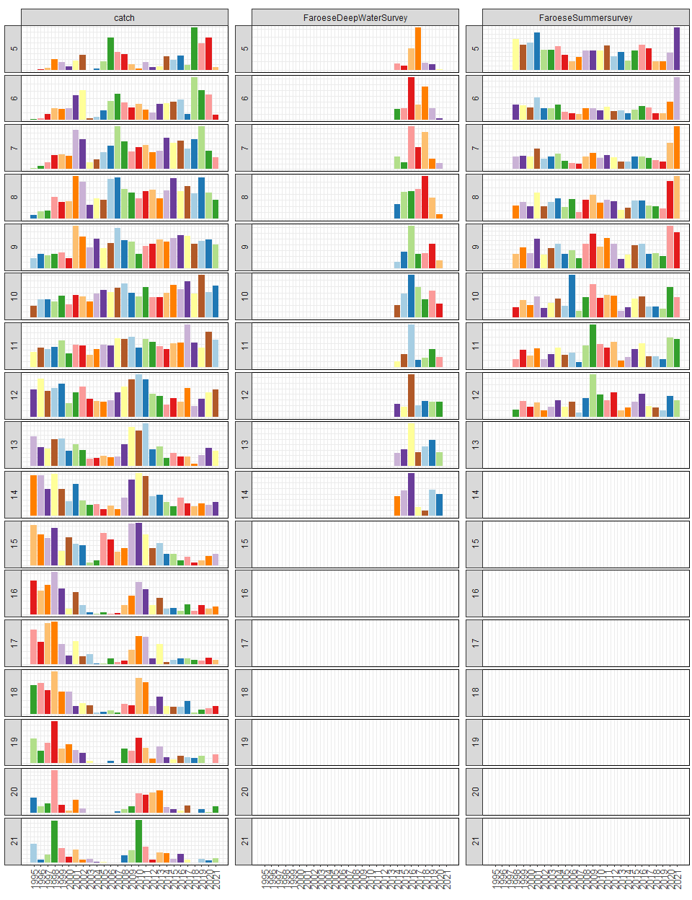

**Catch weights**

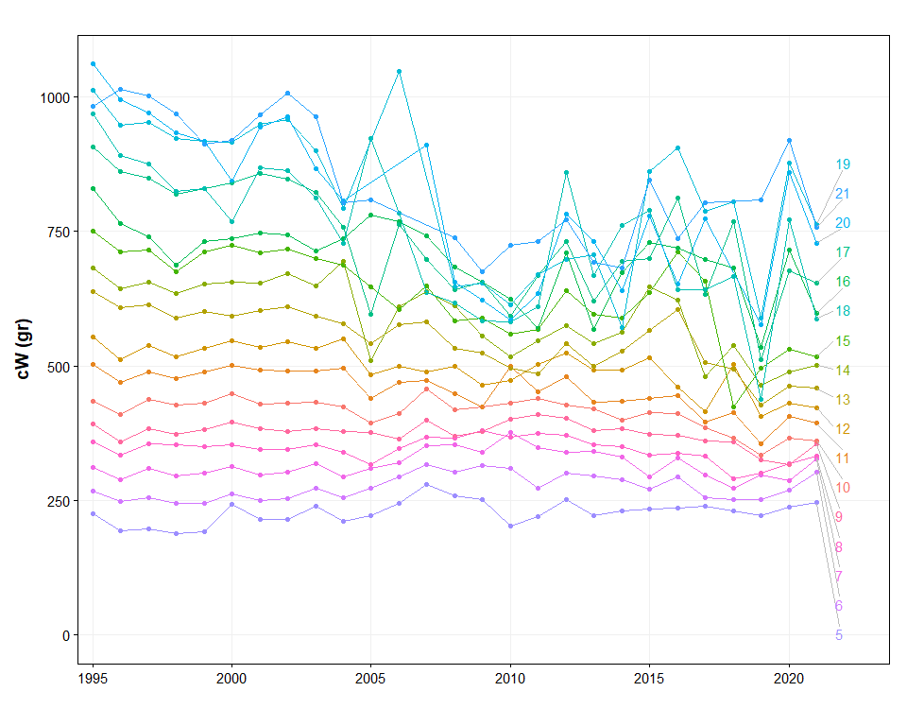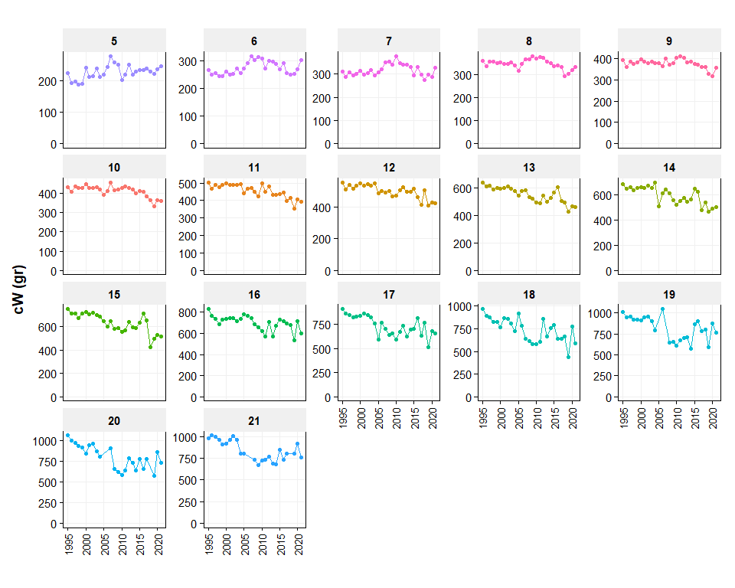

**Comparison of the assessment with two different settings**

Comparison of the assessment with two different settings:

1. par$logSdLogN<-c(0,log(0.0001)) [assessment 2021]
2. par$logSdLogN<-c(0,log(0.01)) [assessment 2022]

No noticeable difference between the two settings. Note that the retrospective analysis in 2022 could not be run with settings as in WG2021 but did work with the updated settings.

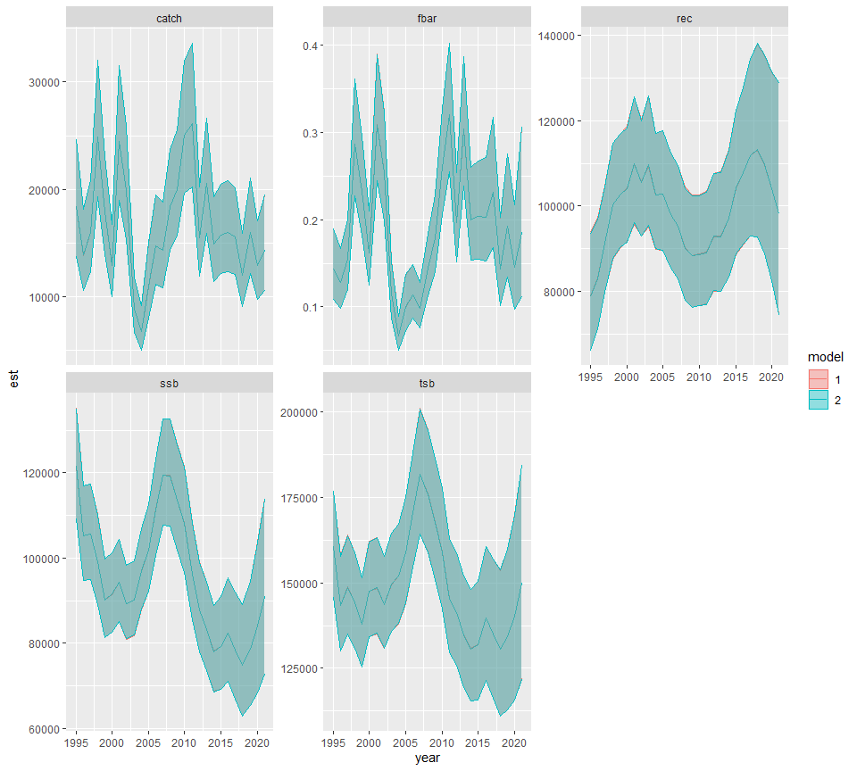

**Observed and predicted (logscale): catch**

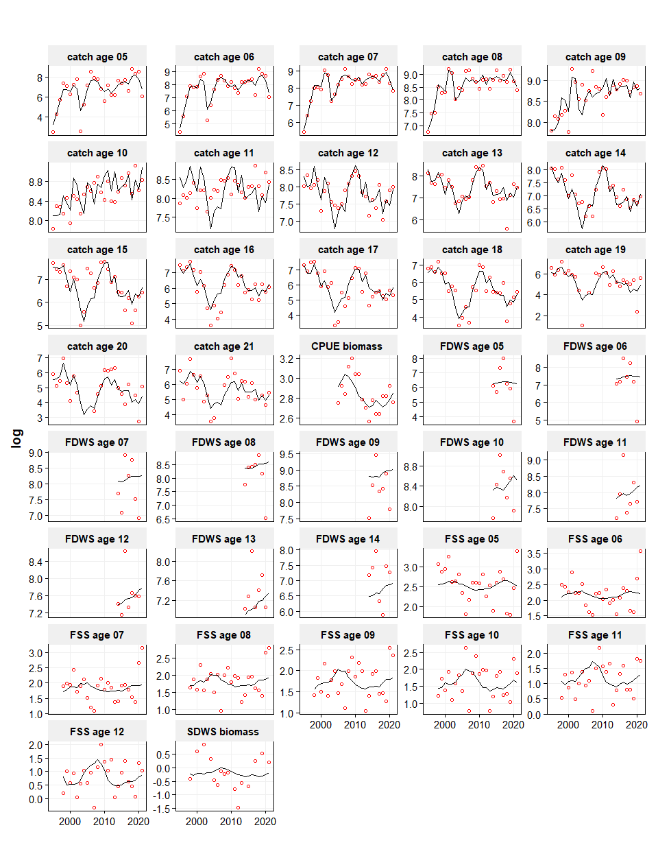

FSS = Faroese Summer Survey

FDWS = Faroese Deepwater Survey

SDWS = Scottish Deepwater Survey

CPUE = Faroese EU CPUE index

**One step ahead residuals**

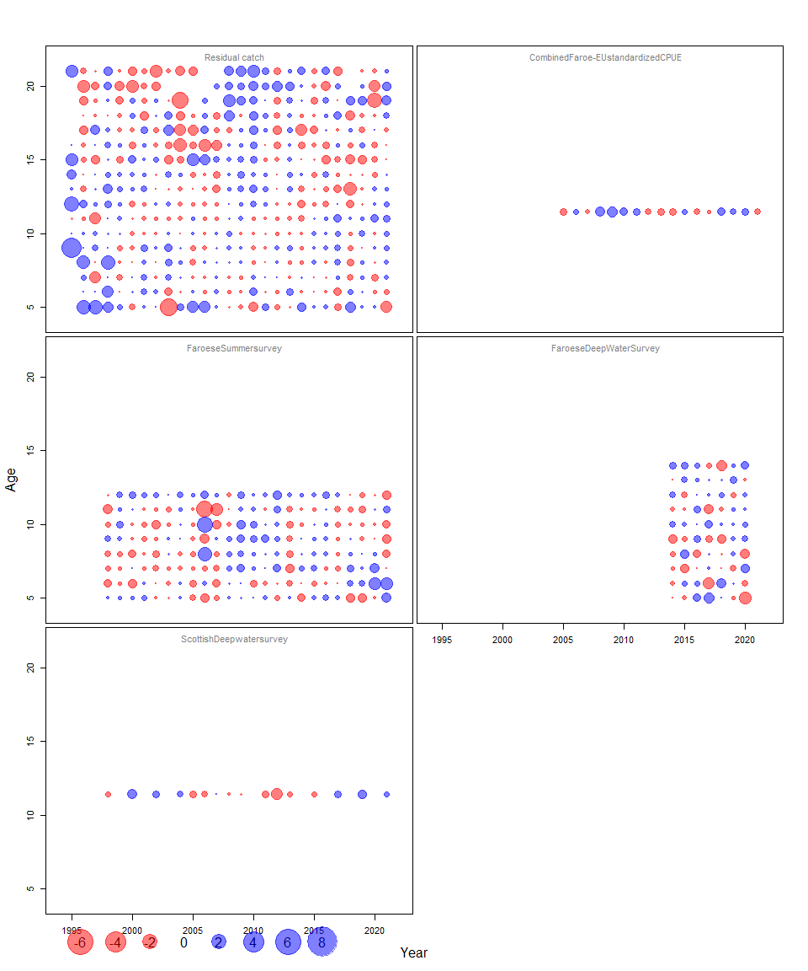

**Process residuals**

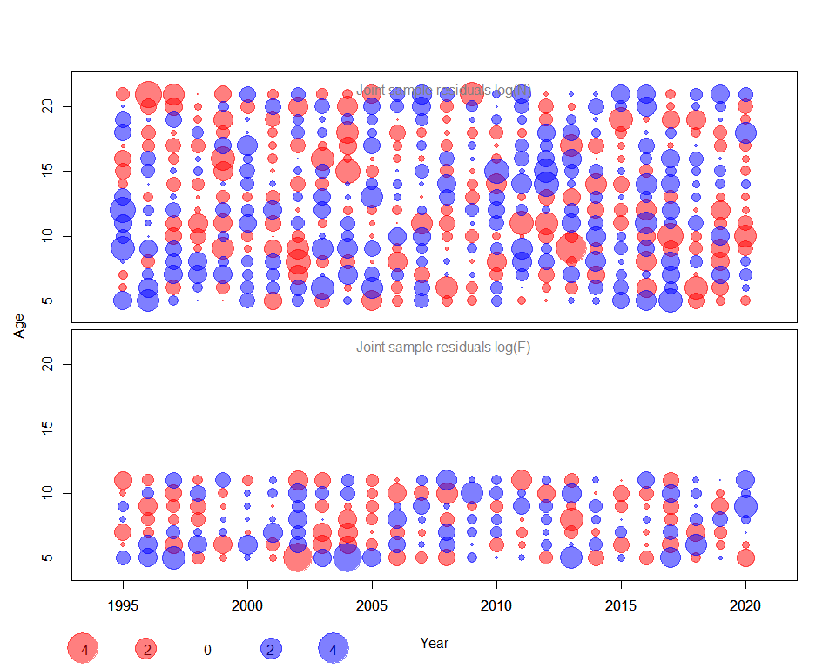

**Parameter estimates**

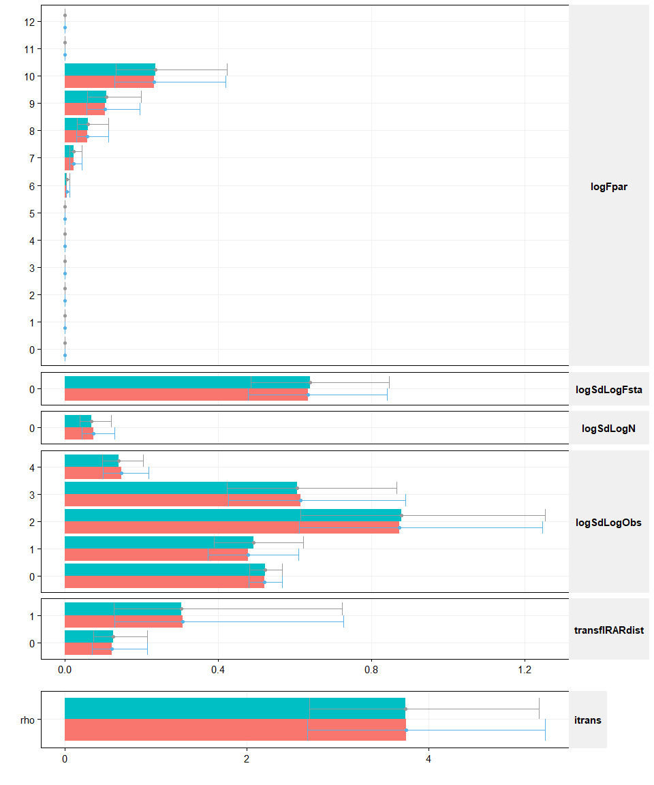

**Comparisons of the assessment with previous year assessment**

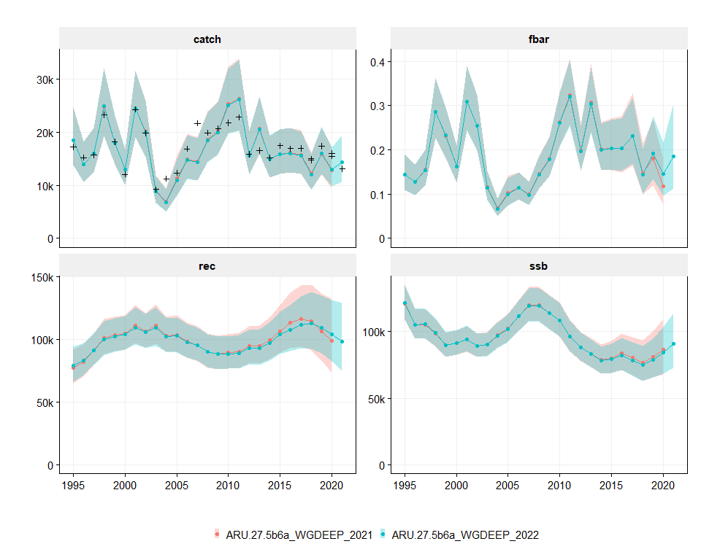

**Summary of the assessment (figure)**

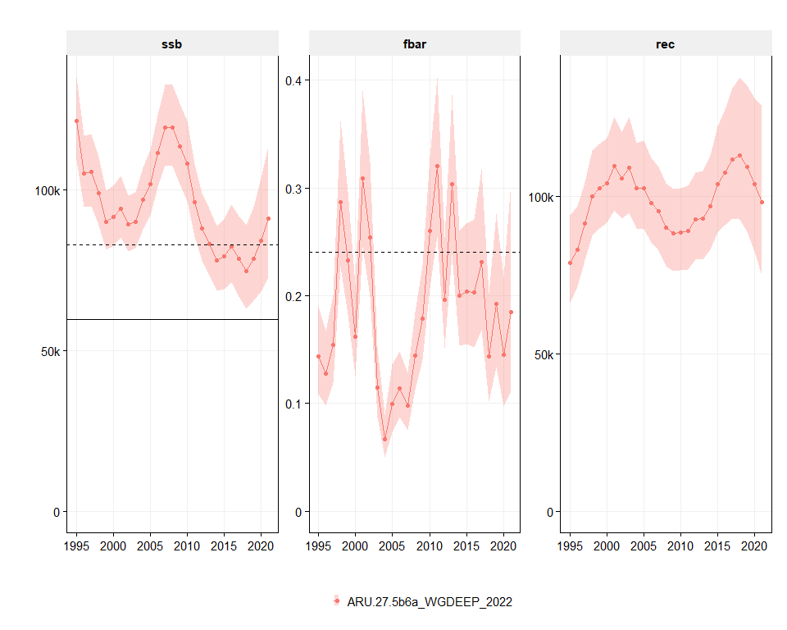

**Retro of the Assessments**

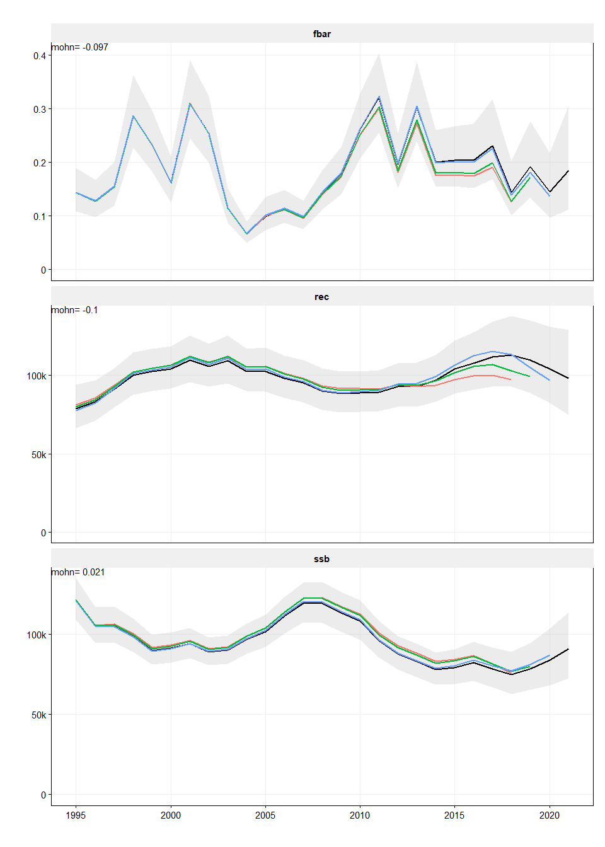

**Leave one out runs**

